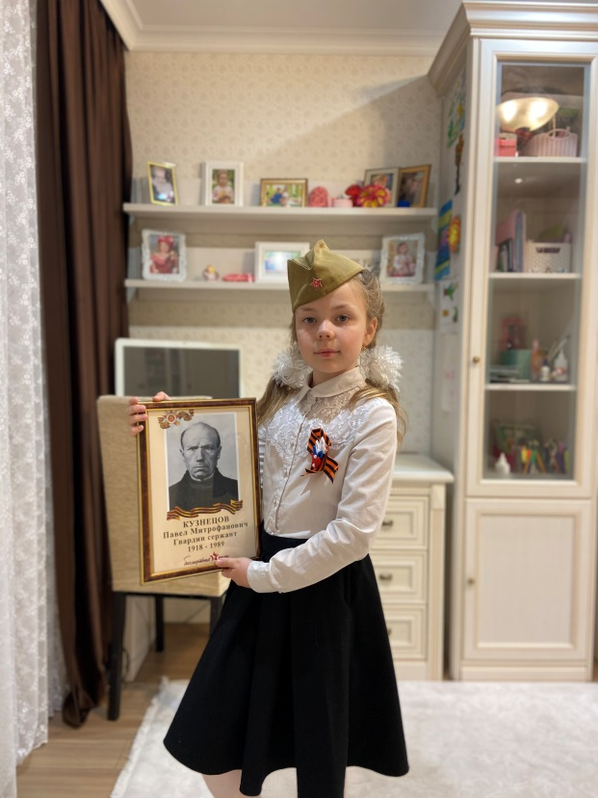
Быкова Дарья Олеговна
Мой прадед, Кузнецов Павел Митрофанович, уроженец д. Якейкино Аликовского района. Весной 1939 года призван в ряды Советской Армии. Длились нелёгкие солдатские будни, служба подходила к концу. Но долгожданную встречу с родными в июне 1941-ого пришлось отменить. Молодой солдат, не успев демобилизоваться, был отправлен на фронт. Воевал на Белорусском фронте, прошёл всю войну, дошёл до Берлина. После победы в Великой Отечественной войне участвовал в Советско-японской войне. Вернулся на родину в 1946 году. Вырастил 3 детей, 13 внуков.
Награжден Орденом Отечественной войны II степени, медалями «За победу над Германией в Великой Отечественной войне 1941-1945 гг.», «25 лет Победы в Великой Отечественной войне» и др.

